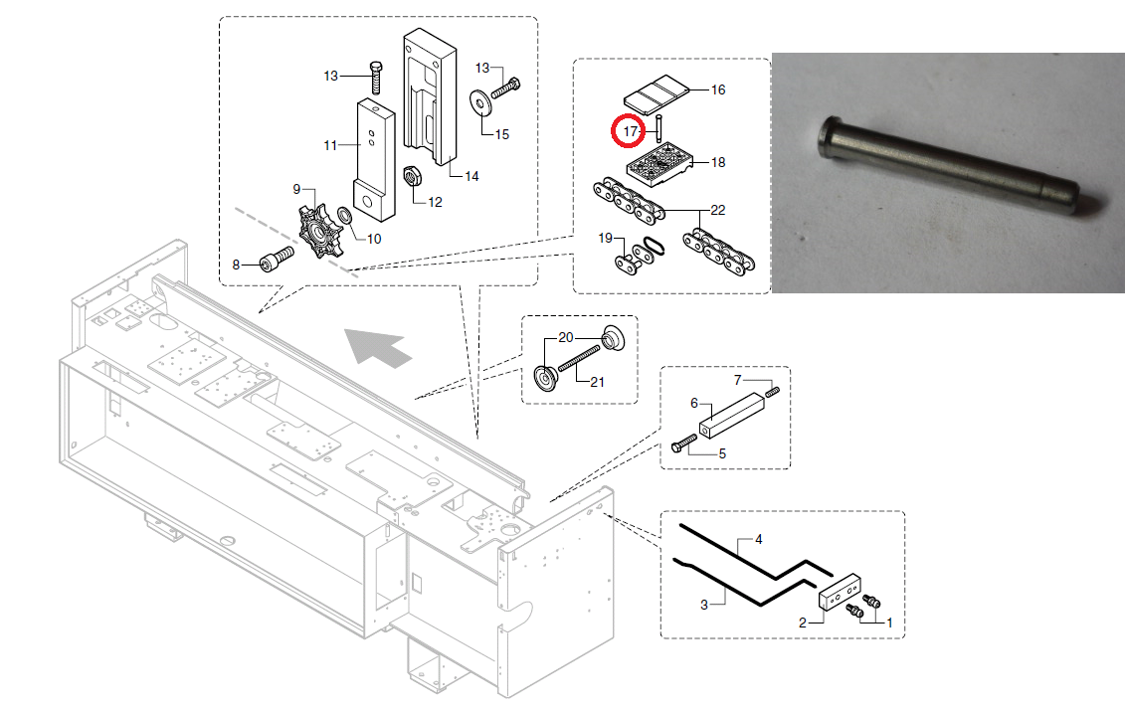

Код из 1С | Артикул | Наименование/ Бренд/  Поставщик | Габариты  Д*Ш*В,  мм | Масса,  гр | Материал | Место установки/Назначение
F0022960 | 0333716046A | Штифт прижимного башмака |  |  | Металл | Кромкооблицовочный станок K203
 |  | SCM

